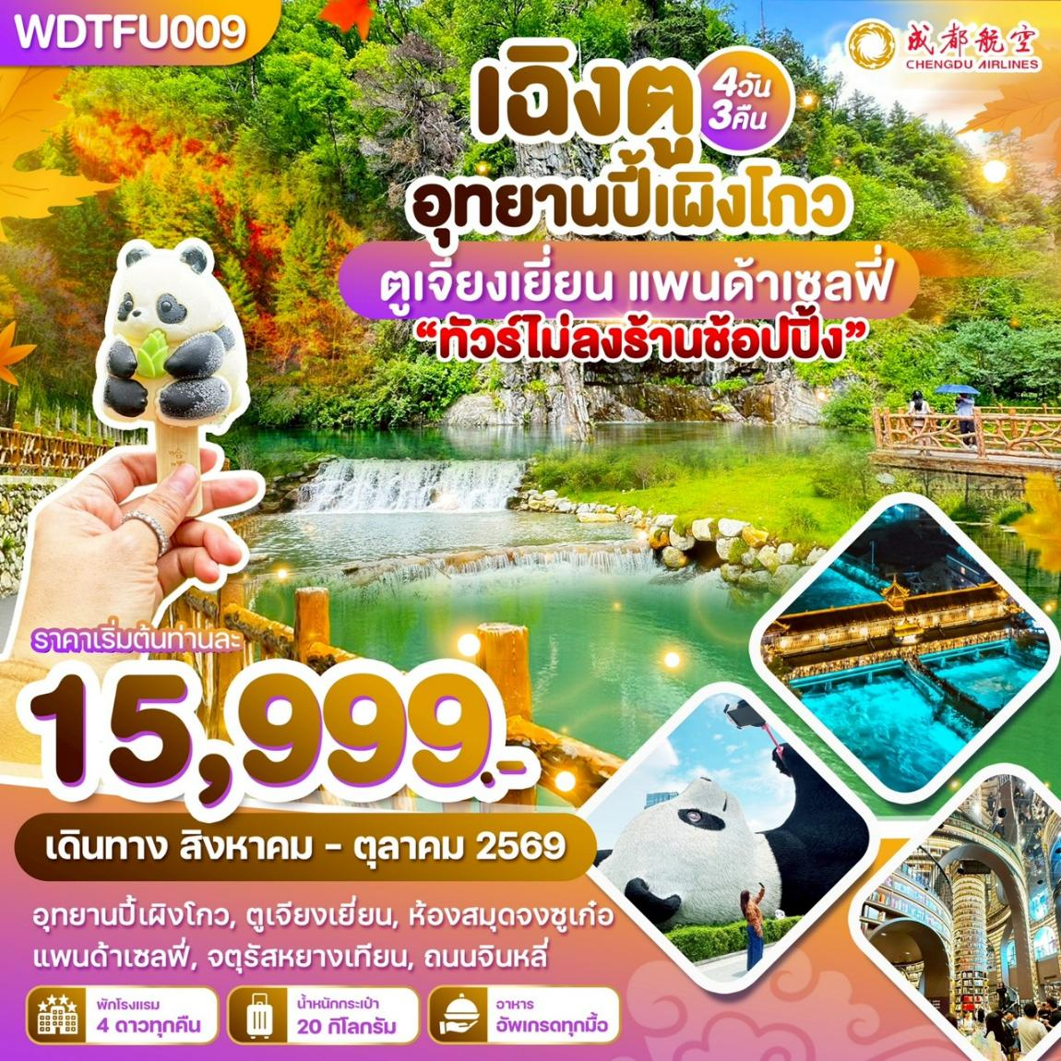

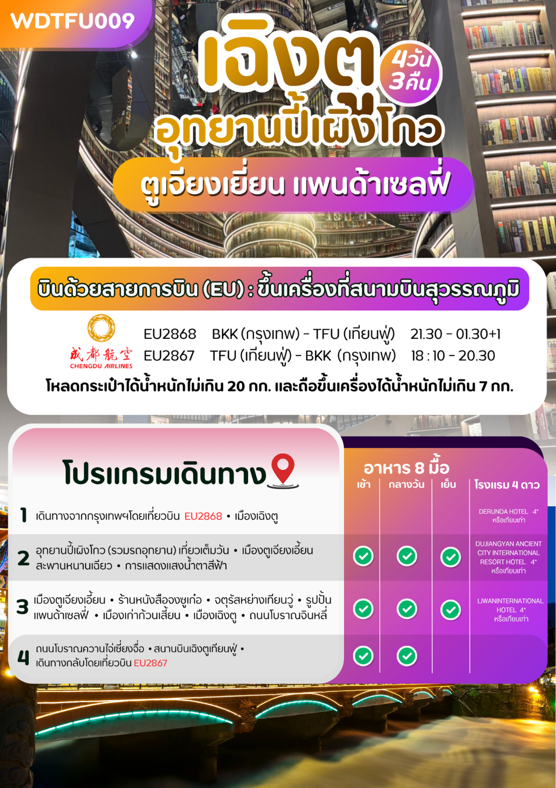
DAY1

กรุงเทพฯ (สนามบินสุวรรณภูมิ) • สนามบินเฉิงตู เทียนฟู่ (-/-/-)

18.30 น.: คณะเดินทางพร้อมกันที่ สนามบินสุวรรณภูมิอาคารผู้โดยสารขาออก เคาน์เตอร์สายการบิน CHENGDU AIRLINES โดยมีเจ้าหน้าที่ให้การต้อนรับและอำนวยความสะดวกแจกเอกสารลงทะเบียนติดแท็กกระเป๋า
*** หมายเหตุ : เคาน์เตอร์เช็คอินปิดบริการก่อนเวลาเครื่องออก 60 นาที และไม่มีประกาศเตือนผู้โดยสารขึ้นเครื่อง ดังนั้นผู้โดยสารจำเป็นต้องพร้อม ณ ประตูขึ้นเครื่องก่อนเวลาเครื่องออกอย่างน้อย 45 นาที ***
21.30 น.: นำท่านเดินทางสู่สนามบินเฉิงตู เทียนฟู่ ประเทศจีน เที่ยวบินที่ EU2868
01.30 น.: เดินทางถึงสนามบินเฉิงตู นำท่านผ่านด่านตรวจคนเข้าเมืองรับกระเป๋าสัมภาระ หลังจากนั้นนำท่านเดินทางเข้า
สู่ที่พัก เวลาท้องถิ่นเร็วกว่าประเทศไทย 1 ชั่วโมง (กรุณาปรับนาฬิกาของท่านเป็นเวลาท้องถิ่น) เมืองเฉิงตู ซึ่งเป็นเมืองหลวงของมณฑลเสฉวน ตั้งอยู่บริเวณลุ่มแม่น้ำหมินใจกลางมณฑล มีภูมิประเทศรายรอบไปด้วยเทือกเขา และมีสภาพภูมิอากาศที่เหมาะสมต่อการประกอบอาชีพเกษตรกรรม โดยมีฤดูร้อนที่อบอุ่น ฤดูหนาวที่ไม่หนาวนัก และมีปริมาณ ความชื้นสูง ประชากรเมืองเฉิงตูมีราว 10 ล้านคน จัดเป็นอันดับ 3 ของประเทศจีน ในปัจจุบันเป็นศูนย์กลางด้านการเมือง การทหาร และด้านการศึกษาของภูมิภาคตะวันตกเฉียงใต้
ที่พัก: DERUNDA HOTEL หรือเทียบเท่าระดับ 4 ดาวจีน
DAY2
อุทยานปี้เผิงโกว (รวมรถอุทยาน) เที่ยวเต็มวัน - เมืองตูเจียงเยี่ยน
สะพานหนานเฉียว - การแสดงแสงน้ำตาสีฟ้า (B/L/D)
เช้า : รับประทานอาหารเช้า ณ ห้องอาหารโรงแรม (มื้อที่ 1 )

จากนั้นนำท่านเดินทางสัมผัสสวรรค์แห่งธรรมชาติที่ อุทยานปี้เผิงโกว อุทยานแห่งชาติระดับ4A เป็นแหล่งท่องเที่ยวที่ตั้งอยู่ในมณฑลเสฉวน เขตปกครองตนเองชนชาติทิเบตและเชียงอาป้า ค้นพบมนต์เสน่ห์ของอุทยานปี้เผิงโกว สถานที่ที่ธรรมชาติโดยมีจุดชมวิวเป็นน้ำตกที่สวยงามอยู่ท่ามกลางหุบเขาที่สวยงามให้ได้ชมแบบชื่นใจ และยังมีดอกไม้นานาพรรณที่สวยงามให้ได้ชม มีทะเลสาบอันกว้างใหญ่ที่มีน้ำใสสะอาด ซึ่งน้ำเหล่านี้ไหลมาจากภูเขาหิมะที่สูงใหญ่ด้านบน และหากอากาศดีฟ้าเปิด ก็จะได้มองเห็นภูเขาที่ตั้งตระหง่านอยู่หลายลูก ภูเขาบางลูกยังจะได้เห็นกลาเซียร์ เป็นภาพความงดงามตระการตา
(รวมค่าบัตรเข้า+รถอุทยาน+รถกอล์ฟ 1ที่ยวแล้ว)
เที่ยง : รับประทานอาหารเที่ยง ณ ภัตตาคาร (มื้อที่ 2)
หลังจากนั้นนำท่านเดินทางสู่ เมืองตูเจียงเยี่ยน นำท่านเดินทางสู่ สะพานหนานเฉียวเพื่อชม การแสดงแสงสีน้ำตาสีฟ้า เป็นสถานที่ท่องเที่ยวยามค่ำคืนขนาดใหญ่ที่มีธีมเป็นน้ำในโครงการอนุรักษ์น้ำตูเจียงเอี้ยน ซึ่งเป็นมรดกทางวัฒนธรรมของโลกโดยผสมผสานเทคโนโลยีสมัยใหม่เข้ากับวัฒนธรรมการอนุรักษ์น้ำโบราณครอบคลุมพื้นที่กว่า 1,000 เอเคอร์ จุดชมวิวแห่งนี้คือการแสดงแสงและเงา "น้ำตาสีฟ้า"น้ำตาสีน้ำเงินเป็นจุลินทรีย์เรืองแสงที่มีลักษณะเฉพาะซึ่งจะเปล่งแสงสีฟ้าเมื่อถูกกระตุ้นส่งผลให้ทะเลสาบปล่อยแสงสีฟ้าลึกลับในเวลากลางคืน นักท่องเที่ยวที่มาเยือนทะเลสาบชิงเฉิงทางเรือจะรู้สึกราวกับอยู่ในแดนสวรรค์และสัมผัสได้ถึงความอ่อนโยนและความเงียบสงบของผืนน้ำ
(การแสดงขึ้นอยู่กับวันเดินทาง อาจมีการยกเลิกหรือใช้เวลาเดินทางนานกว่ากำหนด อาจเกิดจากสภาพอากาศหรือการจราจร ซึ่งไม่สามารถคาดการณ์ล่วงหน้าได้ และบริษัทฯ ไม่สามารถคืนเงินได้เนื่องจากการแสดงไม่มีค่าเข้าชม)
ค่ำ : รับประทานอาหารค่ำ ณ ภัตตาคาร (มื้อที่ 3)
ที่พัก: DUJIANGYAN ANCIENT CITY INTERNATIONAL RESORT HOTEL หรือเทียบเท่าระดับ 4 ดาวจีน
DAY3
เมืองตูเจียงเยี่ยน - ร้านหนังสือจงซูเก๋อ - จตุรัสหย่างเทียนวู่ - รูปปั้นแพนด้าเซลฟี่ เมืองเก่าก้วนเสี้ยน - เมืองเฉิงตู - ถนนโบราณจินหลี่ (B/L/D)

เช้า : รับประทานอาหารเช้า ณ ห้องอาหารของโรงแรม (มื้อที่ 4)
นำท่านชม ร้านหนังสือจงซู่เก๋อ โดดเด่นด้วยบันได ที่ดีไซเนอร์กล่าวเป็นบันไดสู่สรวงสวรรค์หนังสือที่ดูศักดิ์สิทธิ์และน่าพิศวง และชั้นวางหนังสือมีรูปทรงจากแรงบันดาลใจของโคมไฟ ร้านหนังสือ สุดคูล บนชั้นของห้างสรรพสินค้า RéelMall ในย่านจิ้งอันกลางมหานครเซี่ยงไฮ้ สาธารณรัฐประชาชนจีน ออกแบบโดยสตูดิโอออกแบบ เพื่อเติมเต็มความสุขให้ลูกค้าผู้รักการอ่านหนังสือ ภายใต้คอนเซ็ปต์พื้นที่แห่งความสงบเงียบ พร้อมสเปซชวนผ่อนคลาย แตกต่างจากบรรยากาศพลุกพล่านภายนอก
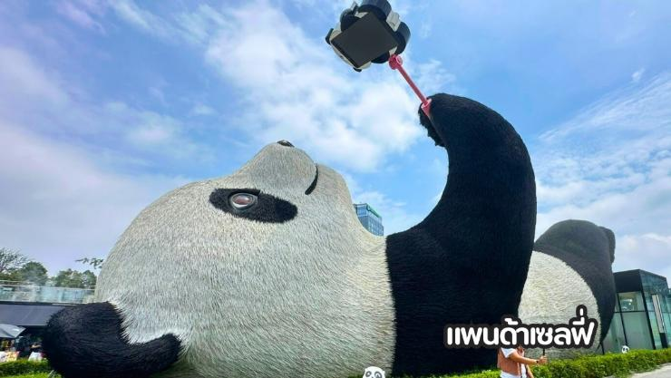
จากนั้นนำท่านไปยังจตุรัสหย่างเทียนวู่ เป็นที่ตั้งแลนด์มาร์คดัง รูปปั้นหมีแพนด้าเซลฟี่ หมีแพนด้าที่นอนเซลฟี่ เป็นหนึ่งในประติมากรรมศิลปะที่น่ารักและโดดเด่น ตั้งอยู่ในเมืองตูเจียงเยี่ยน โดยเราจะเห็นหมีแพนด้านอนหงายพร้อมถือสมาร์ทโฟนไว้ในมือเหมือนกำลังถ่ายเซลฟี่ สะท้อนถึงการผสมผสานระหว่างวัฒนธรรมสมัยใหม่กับสัญลักษณ์ทางธรรมชาติอย่างหมีแพนด้า โดยเมืองตูเจียงเยี่ยนเป็นที่ตั้งของศูนย์อนุรักษ์หมีแพนด้าเฉิงตู และต้องไม่พลาดชมความน่ารักของหมีแพนด้า เห็นแล้วต้องอดใจไม่ไหวขอถ่ายรูปเป็นที่ระลึกกับหมีแพนด้าตัวนี้กันเป็นแถว

จากนั้นนำท่านไปยัง เมืองเก่าก้วนเสี้ยน โดดเด่นด้วยสถาปัตยกรรมจีนโบราณ ถนนคนเดิน บรรยากาศย้อนยุค อาคารไม้ และตรอกซอกซอยยังคงกลิ่นอายจีนโบราณ เหมาะกับการถ่ายรูป เพลินเพลิดกับอาหารท้องถิ่น อาทิเช่น หมาล่า เส้นก๋วยเตี๋ยว และของกินเล่นต่างๆ รวมถึงมีของให้เลือกซื้อมากมาย มีทั้งของที่ระลึก งานหัตถกรรม และสินค้าพื้นเมือง
เที่ยง : รับประทานอาหารกลางวัน ณ ภัตตาคาร (มื้อที่ 5)
นำท่านเดินทางกลับเมืองเฉิงตู จากนั้นเดินทางไปยัง จากนั้นนำท่านเที่ยวชม ถนนโบราณจินหลี่ เป็นถนนที่มีบ้านเมืองแบบจีนโบราณ ทำให้เห็นถึงบรรยากาศเหมือนเดินในหมู่บ้านหนังจีนสมัยก่อนถนนยาวประมาณ 550 เมตร มีร้านค้ามากมายที่ตกแต่งอยู่ในบ้านหลังเก่าของจีนมีสินค้าพื้นเมืองและขนมต่าง ๆ และของฝากมากมาย
ค่ำ : รับประทานอาหารค่ำ ณ ภัตตาคาร (มื้อที่ 6)
ที่พัก: LIWAN INTERNATIONAL HOTEL หรือเทียบเท่าระดับ 4 ดาวจีน
DAY4

ถนนโบราณควานไจ่เซี่ยงจื่อ - สนามบินเฉิงตูเทียนฟู่
สนามบินสุวรรณภูมิ กรุงเทพฯ (B/L/-)

เช้า : รับประทานอาหารเช้า ณ ห้องอาหารของที่พัก (มื้อที่ 7)
จากนั้นนำท่านเที่ยวชม ถนนโบราณควานไจ่เซี่ยงจื่อ แปลเป็นไทยได้ใจความ “ซอยกว้างซอยแคบ” จัดว่ามีเสน่ห์ ของความเป็นอาคารตกแต่งด้วยเรื่องราววิถีชีวิตการเป็นอยู่ของคนจีนเฉิงตูในสมัยโบราณ แต่ผสมความทันสมัยใส่เข้าไปได้อย่างลงตัว ถนนคนเดินมี 3 ซอย แต่ละซอยมีความยาวประมาณ 400 เมตร มีร้านค้าเล็กๆ ตั้งเรียงรายอยู่ในแต่ละซอยและตรอกให้เดินช้อปกันเพลิน ทั้งร้านหนังสือ ร้านชา-กาแฟ บาร์ เสื้อผ้า ไปจนถึงร้านอาหารนานาชนิด รวมร้านค้าทุกซอยแล้วมีจำนวนหลายร้อยร้านค้า
เที่ยง : บริการอาหารเที่ยง ณ ภัตตาคาร (มื้อที่ 8)
ได้เวลาอันสมควรนำท่านเดินทางสู่ สนามบินเฉิงตูเทียนฟู่ เพื่อเดินทางกลับประเทศไทย
18.20 น.: นำท่านเดินทางสู่สนามบินสุวรรณภูมิ ประเทศไทย เที่ยวบินที่ EU2867
20.30 น.: เดินทางถึงสนามบินสุวรรณภูมิ ประเทศไทย โดยสวัสดิ์ภาพพร้อมความประทับใจ
*************************************************************************************
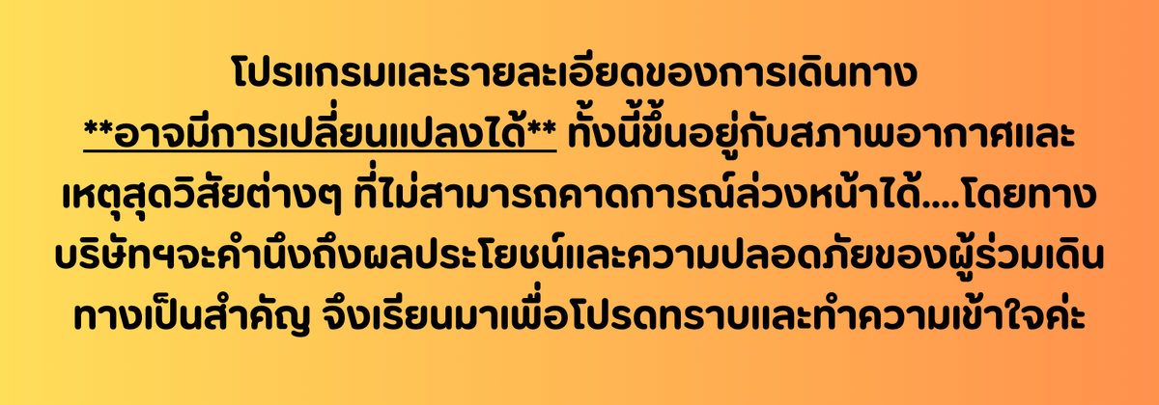

อัตราค่าบริการ*ราคาพิเศษ!! ไม่มีราคาเด็ก*
เด็กทารก อายุ 0-2ปี จ่าย 7,500 ไม่มีที่นั่งบนเครื่องบิน
วันเดินทาง | ราคาทัวร์/ท่าน  ห้องละ 2-3 ท่าน | ราคา  ห้องพักเดี่ยว | ที่นั่ง
25-28 กรกฏาคม 2569 | 15,999. - | 3,000.- | 25+1
08-11 สิงหาคม 2569 | 15,999. - | 3,000.- | 25+1
05-08 กันยายน 2569 | 15,999. - | 3,000.- | 25+1
12-15 กันยายน 2569 | 16,999. - | 3,000.- | 25+1
19-22 กันยายน 2569 | 16,999. - | 3,000.- | 25+1
26 – 29 กันยายน 2569 | 16,999. - | 3,000.- | 25+1
10-13 ตุลาคม 2569 | 18,999. - | 3,000.- | 25+1
17-20 ตุลาคม 2569 | 18,999. - | 3,000.- | 25+1
24-27 ตุลาคม 2569 | 18,999. - | 3,000.- | 25+1
